**METODE AGILE**

**DALAM PENGEMBANGAN SISTEM INFORMASI**

**APLIKASI PENGOLAHAN DATA PERPUSTAKAAN**



**Kelompok 5 :**

**Muhammad Lukman Hakim (5200411171)**

**Septo Distiano Rifky (5200411191)**

**Ardhian Alamsyah (5200411230)**

**Dimas Aziz Hidayatulloh (5200411321)**

**Muhamad Irfannudin (5200411342)**

**Miftahul 'Azam Fajri (5200411351)**

**TEKNIK INFORMATIKA**

**FAKULTAS SAINS & TEKNOLOGI**

**UNIVERSITAS TEKNOLOGI YOGYAKARTA**

**2022**

**BAB I**

**PENDAHULUAN**

* 1. **Latar Belakang**

Pengetahuan tidak hanya diperoleh dengan pengalaman secara nyata akan tetapi dapat didapatkan dari informasi yang diterima. Informasi dapat didapat dengan berbagai media, salah satunya dengan membaca buku yang terdapat pada perpustakaan. Hal ini sesuai dengan fungsi perpustakaan yaitu sebagai tempat menyimpan, mengolah, menyajikan, dan menyebarluaskan pengetahuan.

Perpustakaan adalah suatu kesatuan unit kerja yang terdiri dari beberapa bagian yaitu, bagian pengembangan, bagian pengolahan koleksi, bagian pelayanan pengguna, dan bagian pemeliharaan sarana dan prasarana. Dengan adanya perkembangan teknologi membuat manusia berfikir untuk dapat bekerja lebih efektif dan efisien. Salah satunya yaitu membuat sistem konvensional menjadi sistem yang terkomputerisasi. Dengan menggunakan sistem yang terkomputerisasi dapat membuat pekerjaan menjadi lebih mudah karena hampir semua sistem terkomputerisasi adalah suatu sistem yang siap untuk digunakan.

SMA Negeri 05 Yogyakarta, yang berlokasi di Jalan Pahlawan XI Yogyakarta. Merupakan salah satu sekolah negeri yang terdapat di kota Yogyakarta. Perpustakaan pada SMA Negeri 05 Yogyakarta menyediakan berbagai jenis buku, seperti buku bacaan dan buku paket pelajaran.

Terdapat beberapa masalah yang sering muncul, Sistem yang digunakan pada perpustakaan sekolah ini masih kurang memadai. Dimana sistem yang berjalan pada perpustakaan masih manual bagi buku bacaan sedangkan pada buku paket menggunakan Microsoft Excel dalam hal pengolahan data anggota, proses peminjaman, proses pengembalian dan laporan.

Berdasarkan dari permasalahan tersebut penelitian ini merancang sistem aplikasi pendataan perpustakaan berbasis web di SMA Negeri 05 Yogyakarta. Data yang diolah pada sistem ini yaitu data admin, data buku, data siswa, data jadwal pinjam, data peminjam. Aplikasi Pengolahan Data Perpustakaan berbasis web ini di bangun menggunakan bahasa pemrograman HTML, php, dengan web editornya yaitu Visual Studio Code. Pada rancangan aplikasi ini, juga menggunakan data base yaitu MySQL, dan XAMPP Control Panel v3.2.2 sebagai web server.

Dengan adanya sistem ini bertujuan untuk mempermudah admin dalam pendataan buku, pendataan siswa, pendataan peminjam buku, dan pendataan laporan peminjam buku menggunakan Aplikasi Pengolahan Data Perpustakaan berbasis web yang dibuat.

* 1. **Rumusan Masalah**

1. Bagaimana merancang sistem Aplikasi Pengolahan Data Perpustakaan berbasis web dengan menggunakan metode Agile.
2. Bagaimana cara mengimplementasikan sistem Aplikasi Pengolahan Data Perpustakaan berbasis web.
   1. **Batasan Masalah**
3. Aplikasi yang akan digunakan akan berbasis web.
4. Aplikasi hanya dapat dijalankan jika terkoneksi internet.
5. Aplikasi dapat digunakan dengan baik pada web browser Google Crhome.
   1. **Tujuan Penelitian**

Tujuan dilakukannya penelitian ini adalah menghasilkan dan mengimplementasi sistem Aplikasi Pengolahan Data Perpustakaan berbasis web.

* 1. **Manfaat Penelitian**

Manfaat dari dilakukannya penelitian ini adalah sebagai berikut :

1. Untuk meminimalisirkan waktu yang digunakan dalam pendataan buku, pendataan siswa, dan pendataan peminjam buku.
2. Mempermudah admin dalam pendataan buku, pendataan siswa, pendataan peminjam buku, dan pendataan laporan.

**BAB II**

**LANDASAN TEORI**

1. **Landasan Teori**
2. **Sistem Informasi**

Pengertian Sistem Informasi Anggreani & Irviani (2017) mengatakan sistem informasi merupakan suatu sistem dalam sebuah organisasi yang menyatukan kebutuhan pengolahan transaksi harian yang mendukung fungsi operasi organisasi yang bersifat manajerial dengan kegiatan strategi dari sebuah organisasi guna untuk menyediakan kepada pihak luar tertentu dengan informasi yang dibutuhkan untuk pengambilan sebuah keputusan.

Pengertian Sistem Informasi Wikipedia adalah kombinasi dari [teknologi informasi](https://id.wikipedia.org/wiki/Teknologi_informasi) dan aktivitas orang yang menggunakan teknologi itu untuk mendukung operasi dan manajemen. Dalam arti yang sangat luas, istilah sistem informasi yang sering digunakan merujuk kepada interaksi antara orang, proses algoritmik, data, dan teknologi. Dalam pengertian ini, istilah ini digunakan untuk merujuk tidak hanya pada penggunaan organisasi [teknologi informasi dan komunikasi](https://id.wikipedia.org/wiki/Teknologi_informasi_dan_komunikasi) (TIK), tetapi juga untuk cara di mana orang berinteraksi dengan teknologi ini dalam mendukung proses bisnis.

1. **Aplikasi Berbasis Web**

Menurut O’Brien (2010, p157), Web service merupakan komponen software yang berbasis framework web dan standar object-oriented dan teknologi untuk penggunaan web yang secara elektronik menghubungkan aplikasi user yang berbeda dan platform yang berbeda. Web service dapat menghubungkan fungsi bisnis untuk pertukaran data secara real time dalam aplikasi berbasis web.

Menurut Simarmata (2010, p185), aplikasi berbasis web adalah sistem perangkat lunak yang berdasarkan pada teknologi dan standar World Wide Web Consortium (W3C). Mereka menyediakan sumber daya web spesifik seperti konten dan layanan melalui sebuah antarmuka pengguna dan browser web.

Pengertian Aplikasi Berbasis Web wikipedia adalah suatu [aplikasi](https://id.wikipedia.org/wiki/Aplikasi) yang diakses menggunakan [penjelajah web](https://id.wikipedia.org/wiki/Penjelajah_web) melalui suatu [jaringan](https://id.wikipedia.org/wiki/Jaringan_(komputer)) seperti [Internet](https://id.wikipedia.org/wiki/Internet) atau [intranet](https://id.wikipedia.org/wiki/Intranet). Ia juga merupakan suatu aplikasi [perangkat lunak](https://id.wikipedia.org/wiki/Perangkat_lunak) komputer yang dikodekan dalam [bahasa](https://id.wikipedia.org/wiki/Bahasa_pemrograman) yang didukung penjelajah web (seperti [ASP](https://id.wikipedia.org/wiki/Active_Server_Pages_.NET), [Perl](https://id.wikipedia.org/wiki/Perl), [Java](https://id.wikipedia.org/wiki/Java), [Java Script](https://id.wikipedia.org/wiki/JavaScript), [PHP](https://id.wikipedia.org/wiki/PHP), [Python](https://id.wikipedia.org/wiki/Python_(bahasa_pemrograman)), [Ruby](https://id.wikipedia.org/wiki/Ruby_(bahasa_pemrograman)), dll) dan bergantung pada penjelajah tersebut untuk menampilkan aplikasi.

1. **Pengertian Perpustakaan**

**Menurut Prof. Sulistyo Basuki** [Perpustakaan](https://pijarsekolah.id/perpustakaan-pengertian-istilah-layanan-dan-peraturan-terkait/) adalah sebuah ruangan, bagian sebuah Gedung ataupun gedung itu sendiri yang digunakan untuk menyimpan buku dan terbitan lainnya yang biasanya disimpan menurut tata susunan tertentu untuk digunakan pembaca, bukan untuk dijual. Dalam pengertian buku dan terbitan lainnya termasuk di dalamnya semua bahan cetak, buku, majalah, laporan, pamflet, prosiding, manuskrip (naskah), lembaran musik, berbagai karya musik, berbagai karya media audio visual seperti film, slid ( slide), kaset, piringan hitam, bentuk mikro seperti mikrofilm, mikrofis, dan mikro buram ( micro opaque ). Webster menyatakan bahwa perpustakaan merupakan kumpulan buku, manuskrip, dan bahan pustaka lainnya yang digunakan untuk keperluan studi `atau bacaan, kenyamanan, atau kesenangan.

**Menurut Deputi II Perpusnas RI** “Perpustakaan sekolah merupakan salah satu sumber penting dalam upaya mendukung proses peningkatan mutu pendidikan di sekolah. Melalui perpustakaan banyak informasi yang dapat digali dan dimanfaatkan untuk kepentingan pendidikan. Perpustakaan diharapkan dapat memainkan fungsinya sebagai wahana pendidikan, penelitian pelestarian, informasi, dan rekreasi untuk meningkatkan kecerdasan bangsa.

**Perpustakaan Menurut UU NO 43. THN. 2007** Perpustakaan adalah institusi yang mengumpulkan pengetahuan tercetak dan terekam, mengelolanya dengan cara khusus guna memenuhi kebutuhan intelektualitas para penggunanya melalui berbagai cara interaksi pengetahuan.

1. **Bahasa Pemrograman**

Bahasa pemrograman, atau sering diistilahkan juga dengan [bahasa komputer](https://id.wikipedia.org/wiki/Bahasa_komputer) atau [bahasa pemrograman komputer](https://id.wikipedia.org/w/index.php?title=Bahasa_pemrograman_komputer&action=edit&redlink=1), adalah instruksi standar untuk memerintah [komputer](https://id.wikipedia.org/wiki/Komputer). Bahasa pemrograman ini merupakan suatu himpunan dari aturan [sintaks](https://id.wikipedia.org/wiki/Sintaks) dan [semantik](https://id.wikipedia.org/wiki/Semantik) yang dipakai untuk mendefinisikan [program komputer](https://id.wikipedia.org/wiki/Program_komputer). Bahasa ini memungkinkan seorang programmer dapat menentukan secara persis data mana yang akan diolah oleh komputer, bagaimana data ini akan disimpan/diteruskan, dan jenis [langkah](https://id.wikipedia.org/wiki/Algoritma) apa yang akan diambil dalam berbagai situasi secara persis.

Menurut tingkat kedekatannya dengan mesin komputer, bahasa pemrograman terdiri dari:

1. Bahasa Mesin, yaitu memberikan perintah kepada komputer dengan memakai kode bahasa biner, contohnya 01100101100110
2. Bahasa Tingkat Rendah, atau dikenal dengan istilah bahasa rakitan ([*Assembly*](https://id.wikipedia.org/wiki/Assembly)), yaitu memberikan perintah kepada komputer dengan memakai kode-kode singkat (kode *mnemonic*), contohnya [kode_mesin|MOV](https://id.wikipedia.org/wiki/Assembly#Representasi), SUB, CMP, JMP, JGE, JL, LOOP, dsb.
3. Bahasa Tingkat Menengah, yaitu bahasa komputer yang memakai campuran instruksi dalam kata-kata bahasa manusia (lihat contoh Bahasa Tingkat Tinggi di bawah) dan instruksi yang bersifat simbolik, contohnya {, }, ?, <<, >>, &&, ||, dsb.
4. Bahasa Tingkat Tinggi, yaitu bahasa komputer yang memakai instruksi berasal dari unsur kata-kata bahasa manusia, contohnya *begin, end, if, for, while, and, or, dsb.* Komputer dapat mengerti bahasa manusia itu diperlukan program *compiler*atau*interpreter.*

Sebagian besar bahasa pemrograman digolongkan sebagai Bahasa Tingkat Tinggi, hanya bahasa C yang digolongkan sebagai Bahasa Tingkat Menengah dan Assembly yang merupakan Bahasa Tingkat Rendah.

1. **Diagram Jenjang**

Menggambarkan struktur dari sistem Berupa suatu bagan berjenjang yang menggambarkan semua semua proses yang ada disistem. Dipergunakan untuk mempersiapkan penggambaran DFD ke level lebih bawah lagi.

1. **Diagram Kontexs**

Diagram konteks adalah diagram yang mencakup masukan-masukan dasar, sistem umum dan keluaran, diagram ini merupkan tingkatan tertinggi dalam diagram aliran data dan hanya memuat satu proses, menunjukan sistem secara keseluruhan, diagram tersebut tidak memuat penyimpanan dan penggambaran aliran data yang sederhana, proses tersebut diberi nomor nol. Semua entitas ekternal yang ditunjukan pada diagram konteks berikut aliran data-aliran data utama menuju dan dari sistem.

Adapun simbol-simbol Diagram konteks adalah sebagai berikut :

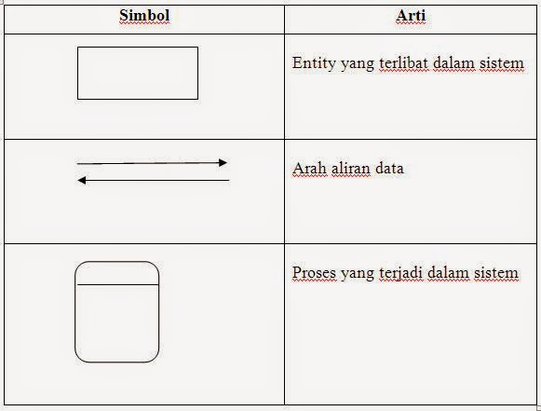

1. **DFD**

DFD (Data Flow Diagram) adalah suatu langkah atau metode untuk membuat sebuah perancangan sistem yang mana berorientasi pada alur data yang bergerak kesebuah sistem lainnya.

Dalam membuat Sistem Informasi ini, DFD sering dipakai. DFD dibuat oleh para analis untuk membuat sebuah sistem dengan baik. Dimana DFD ini nantinya dikasihkan kepada para programmer untuk memulai proses coding. Yang mana para programmer ini melakukan sebuah coding sesuai dengan DFD yang dibuat oleh para analis sebelumnya.

Berikut ini simbol-simbol DFD (Data Flow Diagram) didalam tabel berikut.

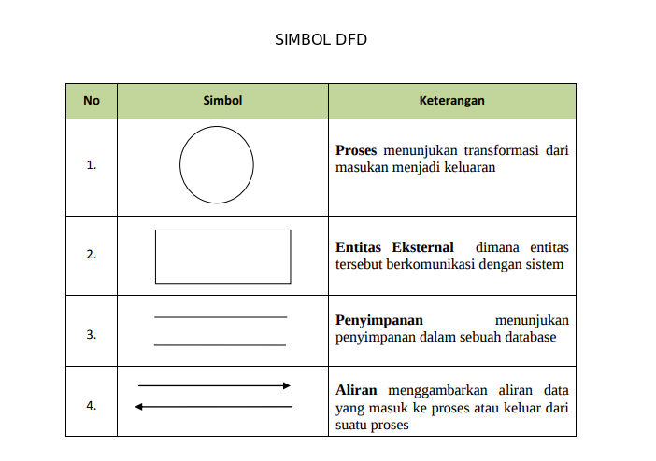

1. **ERD**

ERD adalah pemodelan data atau sistem dalam database yang sudah sering digunakan oleh banyak lembaga. Fungsinya ERD adalah untuk memodelkan struktur dan hubungan antar data yang relatif kompleks. Keberadaan sistem ERD sangat penting untuk perusahaan dalam mengelola data yang dimilikinya.

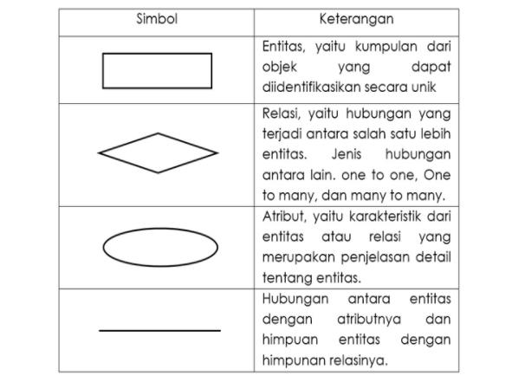

1. **Metode Agile**

Agile Software Development adalah metodologi pengembangan software yang didasarkan pada proses pengerjaan yang dilakukan berulang dimana, aturan dan solusi yang disepakati dilakukan dengan kolaborasi antar tiap tim secara terorganisir dan terstruktur.

Agile development sendiri merupakan model pengembangan perangkat lunak dalam jangka pendek. Kemudian, membutuhkan adaptasi yang cepat dalam mengatasi setiap perubahan. Nilai terpenting dari Agile development ini adalah memungkinkan sebuah tim dalam mengambil keputusan dengan cepat, kualitas dan prediksi yang baik, serta memiliki potensi yang baik dalam menangani setiap perubahan.

Proses pengembangan Agile mengacu pada konsep dari Agile Manifesto. Konsep tersebut dikembangkan oleh 14 tokoh terkenal dalam industri software. Setelah mengenal apa itu Agile, selanjutnya masuk pada pembahasan mengenai tujuan dari Agile development sendiri.

**1) Kelebihan dan Kekurangan Agile Development**

**A. Kelebihan Agile**

1. Berikut ini merupakan beberapa kelebihan dari metode Agile:  
   Proses pengembangan perangkat lunak membutuhkan waktu yang relatif cepat dan tidak membutuhkan resources yang besar.
2. Perubahan dapat ditangani dengan cepat sesuai dengan kebutuhan client.
3. Client dapat memberikan feedback kepada tim pengembang dalam proses pembuatan program.

B. **Kekurangan Agile**

1. Berikut ini merupakan beberapa kekurangan dari metode Agile:  
   Agile tidak cocok apabila dikerjakan oleh tim yang tidak memiliki komitmen untuk menyelesaikan proyek bersama – sama.
2. Metode Agile ini kurang tepat apabila dikerjakan dengan jumlah skala tim yang besar (>20 orang).
3. Tim pengembang harus selalu bersiap karena perubahan dapat terjadi sewaktu – waktu.

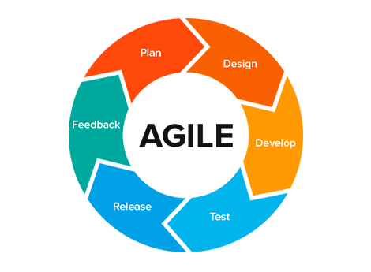

1. **Tahapan Metode Agile**
2. **Perencanaan**

     Perencanaan adalah tahap dimana tim akan mengidentifikasi dan menentukan scope atau ruang lingkup yang perlu dilakukan dalam proses pengembangan proyek. Pada tahap ini, tim juga akan mengumpulkan semua informasi yang dibutuhkan dalam proses pengembangan software dari para pemangku kepentingan. Setelah itu, tim akan merencanakan struktur tim, time frame, budget, security, dan berbagai faktor penting lain yang dibutuhkan untuk pengembangan software.

1. **Implementasi**

     Dalam fase ini, proses pengembangan software dimulai. Jadi, tim pengembang akan mulai membangun seluruh sistem dengan menulis kode menggunakan bahasa pemrograman yang dipilih. Tahapan SDLC ini dapat dikatakan sebagai fase terpanjang dari proses pengembangan software.

Untuk pengerjaan proyek besar, proses pengembangan software biasanya akan dibagi menjadi beberapa unit atau modul kemudian ditugaskan ke beberapa tim pengembang. Database admin akan membuat data yang diperlukan dalam database, front-end developer bertugas membuat UI dan GUI untuk berinteraksi dengan back-end. Proses pengembangan software tersebut akan dilakukan berdasarkan pedoman dan prosedur yang sudah ditentukan sebelumnya.

1. **Testing**

     Tahapan SDLC ini akan melibatkan para software Quality Assurance (QA) untuk melakukan pengujian pada sistem dan menilai apakah software dapat bekerja sesuai dengan fungsionalitas yang diharapkan. Tim QA akan menguji semua area software untuk memastikan bahwa sistem terbebas dari cacat, error, ataupun bug. Jika ternyata masalah ditemukan di dalam software yang dikembangkan, maka tim QA akan menginformasikannya dengan tim pengembang agar perbaikan dapat segera dilakukan. Proses ini berlanjut hingga software benar-benar terbebas dari bug, bekerja stabil, dan berfungsi sesuai harapan.

1. **Deployment**

  Setelah fase pengujian perangkat lunak selesai dan tidak ada bug yang tersisa pada sistem, maka tahap implementasi dapat dimulai. Tahap ini biasanya juga disebut sebagai tahap deployment. Tujuan dari tahap ini adalah untuk men-deploy perangkat lunak ke lingkungan produksi sehingga users dapat mulai menggunakannya.

Fase ini melibatkan penginstalan aktual dari sistem yang baru dikembangkan. Untuk proyek sederhana, contoh deployment seperti menerapkan kode ke server web. Sedangkan untuk proyek pengembagan software berskala besar, deployment akan melibatkan proses integrasi dengan banyak sistem berbeda.

Meskipun demikian, banyak perusahaan memilih agar produk akhir dapat pertama kali dirilis dalam segmen terbatas dan diuji di lingkungan bisnis (UAT-User Acceptance Testing) sebelum benar-benar dirilis ke pasar. Hal ini juga dilakukan untuk meminimalisir adanya masalah yang ditemukan oleh users setelah produk dirilis ke pasar.

1. **Pemeliharaan**

     Tahapan SDLC yang terakhir adalah proses maintenance atau pemeliharaan software. Di tahap ini, tim akan melakukan pemeliharaan sistem dan rutin melakukan pembaruan agar kinerja software tetap dapat optimal.

Biasanya beberapa aktivitas maintenance yang dilakukan adalah:

1. Perbaikan bug: perbaikan bug ketika ada masalah yang dilaporkan
2. Upgrade sistem : meningkatkan kinerja software dengan sistem yang lebih baru
3. Peningkatan fitur: menambahkan fitur atau fungsionalitas pada pada software yang dikembangkan

**BAB III**

**PENERAPAN METODE**

* 1. **Penerapan Metode**
  2. **Perencanaan**

     Perencanaan adalah tahap dimana tim akan mengidentifikasi dan menentukan scope atau ruang lingkup yang perlu dilakukan dalam proses pengembangan proyek. Pada tahap ini, tim juga akan mengumpulkan semua informasi yang dibutuhkan dalam proses pengembangan software dari para pemangku kepentingan. Setelah itu, tim akan merencanakan struktur tim, time frame, budget, security, dan berbagai faktor penting lain yang dibutuhkan untuk pengembangan software.

* 1. **Struktur tim**

Struktur tim adalah pemanfaatan tim sebagai perangkat sentral untuk mengoordinasikan kegiatan-kegiatan kerja. Karakteristik utama struktur tim adalah bahwa struktur ini meniadakan kendala-kendala departemental dan mendesentralisasi pengambilan keputusan ke tingkat tim kerja.

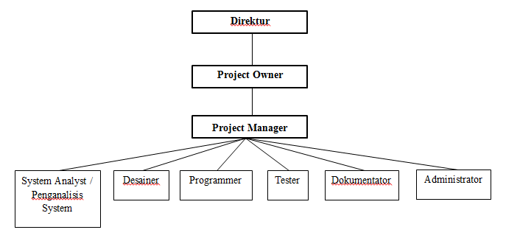

* 1. **Budget**

Budget merupakan biaya yang di perlukan untuk merancang sebuah aplikasi. Pada perancangan aplikasi pendataan perpustakaan ini, biaya yang di keluarkan adalah Rp. 300. 000, 00.

* 1. **Implementasi**

      Dalam fase ini, proses pengembangan software dimulai. Jadi, tim pengembang akan mulai membangun seluruh sistem dengan menulis kode menggunakan bahasa pemrograman yang dipilih. Tahapan SDLC ini dapat dikatakan sebagai fase terpanjang dari proses pengembangan software.

Untuk pengerjaan proyek besar, proses pengembangan software biasanya akan dibagi menjadi beberapa unit atau modul kemudian ditugaskan ke beberapa tim pengembang. Database admin akan membuat data yang diperlukan dalam database, front-end developer bertugas membuat UI dan GUI untuk berinteraksi dengan back-end. Proses pengembangan software tersebut akan dilakukan berdasarkan pedoman dan prosedur yang sudah ditentukan sebelumnya.

1. **Kebutuhan Software**

Dalam pembuatan sistem informasi Aplikasi Pengolahan Data Perpustakaan berbasis web ini, perangkat lunak yang digunakan adalah :

1. Sistem operasi yang digunakan yaitu Microsoft Windows
2. Web editor yang digunakan dalam membangun aplikasi yaitu Visual Studio Code
3. Web server yang digunakan yaitu XAMPP Control Panel v3.2.2
4. Database yang digunakan yaitu MySQL
5. Web browser yang digunakan yaitu Google Chrome
6. Bahasa Pemograman yang digunakan yaitu PHP, CSS dan HTML.
7. **Kebutuhan Hardware**

Hardware yang dibutuhkan untuk merancang aplikasi sewa mobil ini yaitu :

* + 1. *Komputer :*

1. Proccesor Intel(R) Celeron(R) CPU N2830 @ 2.16GHz 2.16 GHz
2. Memory 512 MB
3. Harddisk 1 TB
4. Mouse, Keyboard, Monitir, dan Printer
   * 1. *Perangkat koneksi jaringan internet :*
5. Modulator Demodulator (Modem)
6. Kabel LAN (Kabel UTP, RG45.
7. **Diagram Jenjang**

Diagram Jenjang Proses adalah sarana dalam melakukan desain dan teknik dokumentasi dalam siklus pengembangan sistem yang berbasis pada fungsi. Tujuannya agar Diagram Jenjang tersebut dapat memberikan informasi tentang fungsi-fungsi yang ada di dalam sistem.

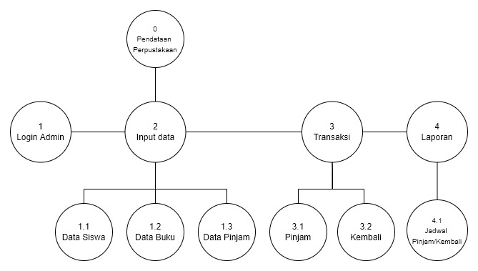

#### Diagram Konteks

Diagram Konteks adalah sebuah bagian level dari Data Flow Diagram yang digunakan untuk menetapkan konteks serta batasan batasan sistem pada sebuah pemodelan. hal ini termasuk hubungan dengan entitas entitas diluar system itu sendiri, seperti sistem, kelompok organisasi, penyimpanan data eksternal lain.

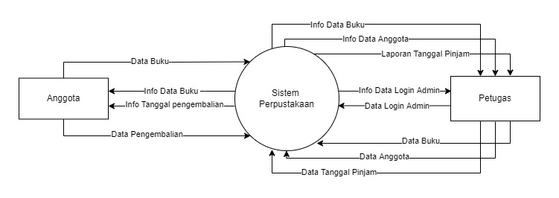

1. **DFD Level 1**

#### DFD level 1 adalah tahapan lebih lanjut tentang DFD level 0, dimana semua proses yang ada pada DFD level 0 akan dirinci dengan lengkap sehingga lebih lengkap dan detail. Proses-proses utama yang ada akan dipech menjadi sub-proses.

#### 

#### ERD

#### ERD adalah model atau rancangan untuk membuat database, supaya lebih mudah dalam menggambarkan data yang memiliki hubungan atau relasi dalam bentuk sebuah desain. Dengan adanya ER diagram, maka sistem database yang terbentuk dapat digambarkan dengan lebih terstruktur dan terlihat rapi

#### 

1. **RELASI DATA BASE**

Database relasional adalah kumpulan item data dengan hubungan yang telah ditentukan sebelumnya. Berbagai item ini disusun menjadi satu set tabel dengan kolom dan baris. Tabel digunakan untuk menyimpan informasi tentang objek yang akan direpresentasikan dalam database. Tiap kolom pada tabel memuat jenis data tertentu dan bidang menyimpan nilai aktual atribut. Baris pada tabel merepresentasikan kumpulan nilai terkait dari satu objek atau entitas. Tiap baris pada tabel dapat ditandai dengan pengidentifikasi unik yang disebut kunci utama, dan baris di antara beberapa tabel dapat dibuat saling terkait menggunakan kunci asing. Data ini dapat diakses dengan berbagai cara tanpa menyusun ulang tabel basis data itu sendiri.

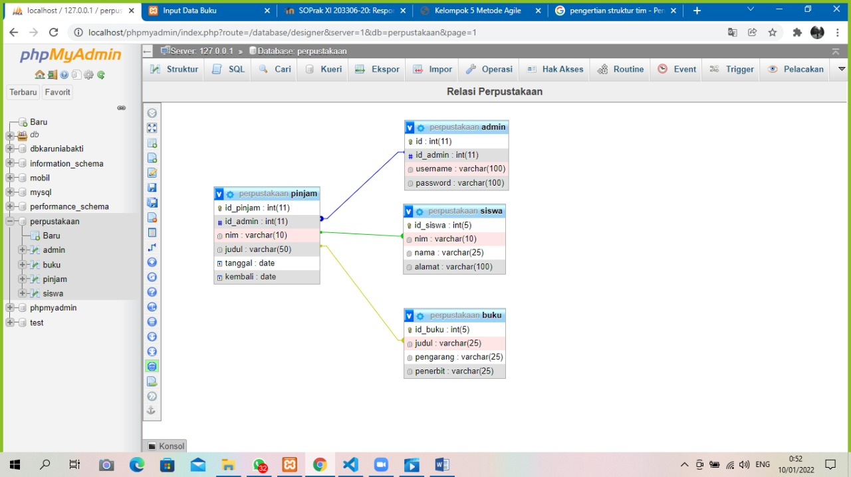

1. **Desain Sistem**

Implementasi Antar Muka

* 1. **Tampilan Login Admin**

Digunakan untuk melakukan login.

Koding Porgram

<!DOCTYPE html>

<html lang="en">

<head>

    <meta charset="UTF-8">

    <meta http-equiv="X-UA-Compatible" content="IE=edge">

    <meta name="viewport" content="width=device-width, initial-scale=1.0">

    <title>Document</title>

    <style>

        body{

            border: 1px solid black;

            width: 300px;

            margin-top: 150px;

            margin-left : 500px;

            padding-bottom: 10px;

            background-image: url("../gambar/sincerely-media-gPnHi8AmO5k-unsplash.jpg");

            background-repeat: no-repeat;

            background-size: cover;

        }

        h3{

            text-align: center;

        }

        label{

            margin-top: 5px;

            padding-left: 10px;

        }

        input{

            margin-top: 5px;

            margin-left: 10px;

            width: 270px;

        }

        button{

            margin-top: 10px;

            margin-left: 10px;

        }

    </style>

</head>

<body>

    <form method="post" action="input data buku.php">

        <table>

            <h3>LOGIN ADMIN</h3>

            <label>Username</label>

            <br>

            <input name="username" type="text">

            <br>

            <label>Password</label>

            <br>

            <input name="password" type="password">

            <br>

            <button>Log In</button>

            <br>

        </table>

    </form>

</body>

</html>

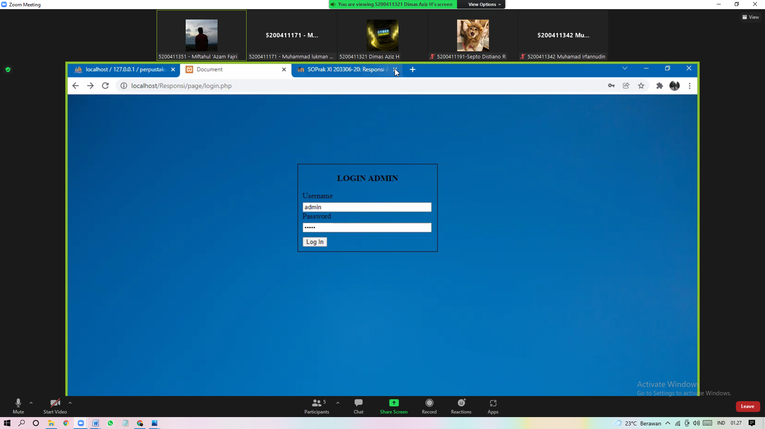

* 1. **Tampilan Input Data Buku**

Halaman input data buku, digunakan untuk menginput data buku-buku yang ada di perpustakaan SMA Negeri 05 Yogyakarta. Data yang dinput pada halaman yaitu judul, pengarang, dan penerbit.

Koding Program

<!DOCTYPE html>

<html>

    <head>

        <title>Input Data Buku</title>

        <link rel="stylesheet" href="../css/base.css">

        <link rel="stylesheet" href="../css/input.css">

    </head>

    <body>

        <table class="container" cellspacing="0">

            <tr class="side">

                <td class="icon">

                    <h3>PERPUSTAKAAN KELOMPOK 5</h3>

                </td>

            </tr>

            <tr>

                 <td class="navigation" bgcolor="#2F4F4F" rowspan="2">

                     <ul>

                        <li><a href="input data buku.php" style="color: #a68ae7;">Input Data Buku</a></li>

                        <li><a href="input data siswa.php">Input Data Siswa</a></li>

                        <li><a href="pinjam buku.php">Input Pinjam Buku</a></li>

                        <li><a href="daftar buku.php">Daftar Buku</a></li>

                        <li><a href="daftar siswa.php">Daftar Siswa</a></li>

                        <li><a href="daftar peminjam.php">Daftar Peminjam</a></li>

                     </ul>

                 </td>

                <td class="midle">

                    <form class="box" method="POST" action="<?php

                    ini_set('display_errors', 0);

                    ini_set('display_errors', false);

                    include '../action/koneksi.php';

                    $id = $_GET['id'];

                        if(!empty($id)) {

                            echo '../action/ubah buku.php">';

                            echo '<h2>Input Data Buku</h2>';

                        } else {

                            echo '../action/kirim buku.php">';

                            echo "<h2>Input Data Buku</h2>";

                        }

                        $data = mysqli_query($connect,"select * from buku where id_buku='$id'");

                        while ($d = mysqli_fetch_array($data)) {

                            $judul = $d["judul"];

                            $pengarang = $d["pengarang"];

                            $penerbit = $d["penerbit"];

                        }

                        ?>

                        <input type="hidden" name="id_buku" value="<?php echo $id ?>">

                        <input class="input" type="text" name="judul" placeholder="Judul" value="<?php echo $judul ?>">

                        <input class="input" type="text" name="pengarang" placeholder="Pengarang" value="<?php echo $pengarang ?>">

                        <input class="input" type="text" name="penerbit" placeholder="Penerbit" value="<?php echo $penerbit ?>">

                        <input class="simpan" type="submit" value="Simpan">

                    </form>

                </td>

            </tr>

        </table>

        <?php

            $succes = $_GET['succes'];

            if ($succes == 'ok') {

                echo '<script type = "text/javascript">

                window.setTimeout(function(){

                    alert("Data Berhasil Disimpan");

                }, 500);

                </script>';

            }

        ?>

    </body>

</html>

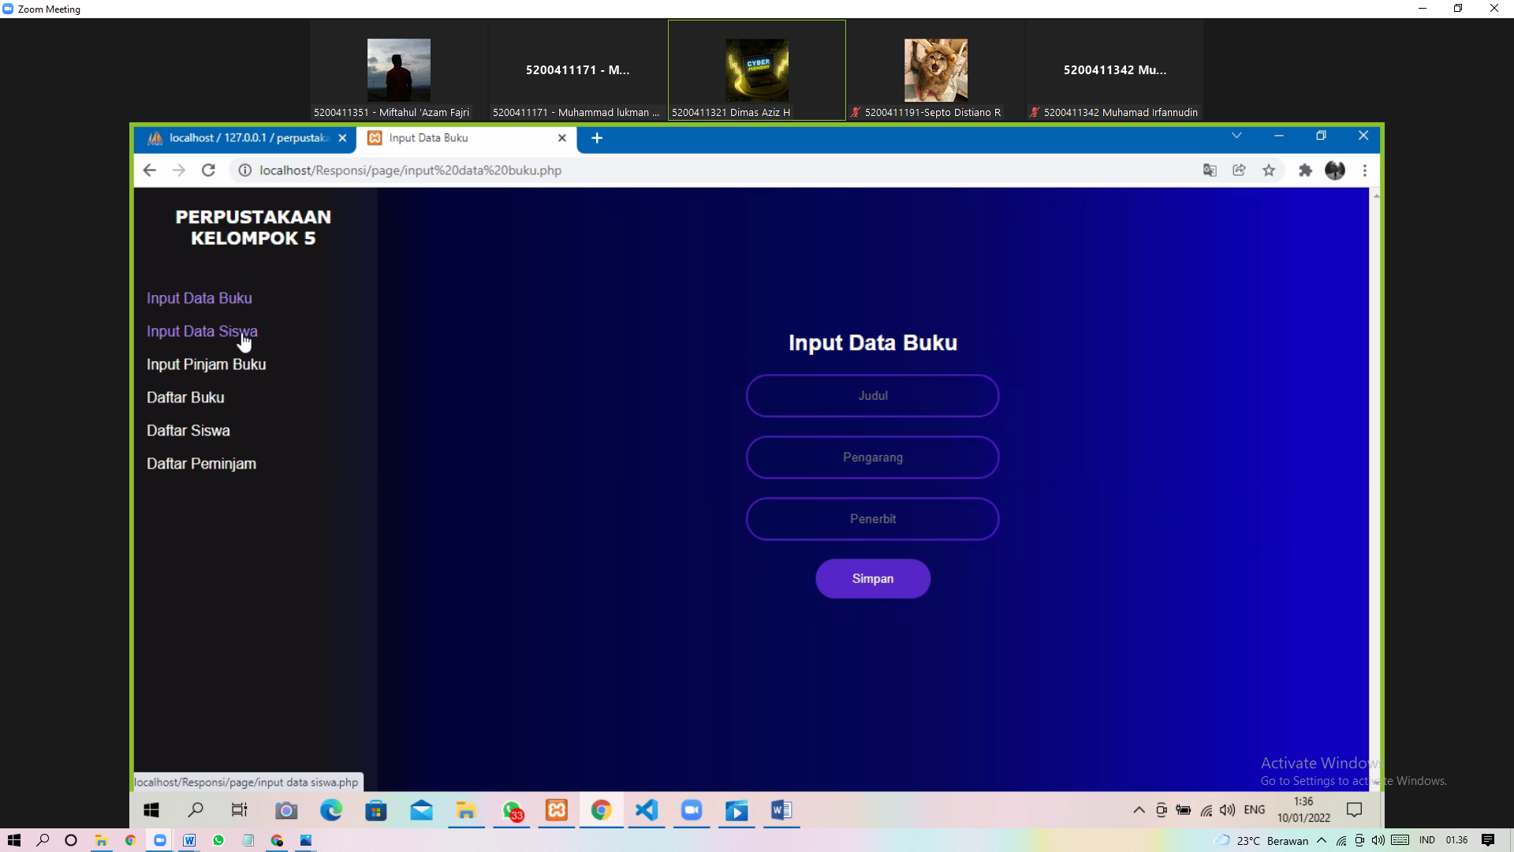

* 1. **Tampilan Input Data Siswa**

Halaman input data siswa, digunakan untuk menginputkan nama-nama siswa yang menjadi anggota perpustakaan di SMA Negeri 05 Yogyakarta. Data yang di input pada halaman ini yaitu No Anggota, Nama, dan Alamat.

Koding Program

<!DOCTYPE html>

<html>

    <head>

        <title>Input Data Siswa</title>

        <link rel="stylesheet" href="../css/base.css">

        <link rel="stylesheet" href="../css/input.css">

    </head>

    <body>

        <table class="container" cellspacing="0">

            <tr class="side">

                <td class="icon">

                    <h3>PERPUSTAKAAN KELOMPOK 5</h3>

                </td>

            </tr>

            <tr>

                 <td class="navigation" bgcolor="#2F4F4F" rowspan="2">

                     <ul>

                        <li><a href="input data buku.php">Input Data Buku</a></li>

                        <li><a href="input data siswa.php" style="color: #a68ae7;">Input Data Siswa</a></li>

                        <li><a href="pinjam buku.php">Input Pinjam Buku</a></li>

                        <li><a href="daftar buku.php">Daftar Buku</a></li>

                        <li><a href="daftar siswa.php">Daftar Siswa</a></li>

                        <li><a href="daftar peminjam.php">Daftar Peminjam</a></li>

                     </ul>

                 </td>

                <td class="midle">

                    <form class="box" method="POST" action="<?php

                        ini_set('display_errors', 0);

                        ini_set('display_errors', false);

                        include '../action/koneksi.php';

                        $id = $_GET['id'];

                            if(!empty($id)) {

                                echo '../action/ubah siswa.php">';

                                echo '<h2>Input Data Siswa</h2>';

                            } else {

                                echo '../action/kirim siswa.php">';

                                echo "<h2>Input Data Siswa</h2>";

                            }

                            $data = mysqli_query($connect,"select * from siswa where id_siswa='$id'");

                            while ($d = mysqli_fetch_array($data)) {

                                $nim = $d["nim"];

                                $nama = $d["nama"];

                                $alamat = $d["alamat"];

                            }

                            ?>

                                <input type="hidden" name="id_siswa" value="<?php echo $id ?>">

                                <input class="input" type="text" name="nim" maxlength="10" placeholder="No Siswa" value="<?php echo $nim ?>">

                                <input class="input" type="text" name="nama" placeholder="Nama" value="<?php echo $nama ?>">

                                <textarea class="input" name="alamat" placeholder="Alamat"><?php echo $alamat ?></textarea>

                                <input class="simpan" type="submit" value="Simpan">

                    </form>

                </td>

            </tr>

        </table>

    </body>

    <?php

            $succes = $_GET['succes'];

            if ($succes == 'ok') {

                echo '<script type = "text/javascript">

                window.setTimeout(function(){

                    alert("Data Berhasil Disimpan");

                }, 500);

                </script>';

            }

        ?>

</html>

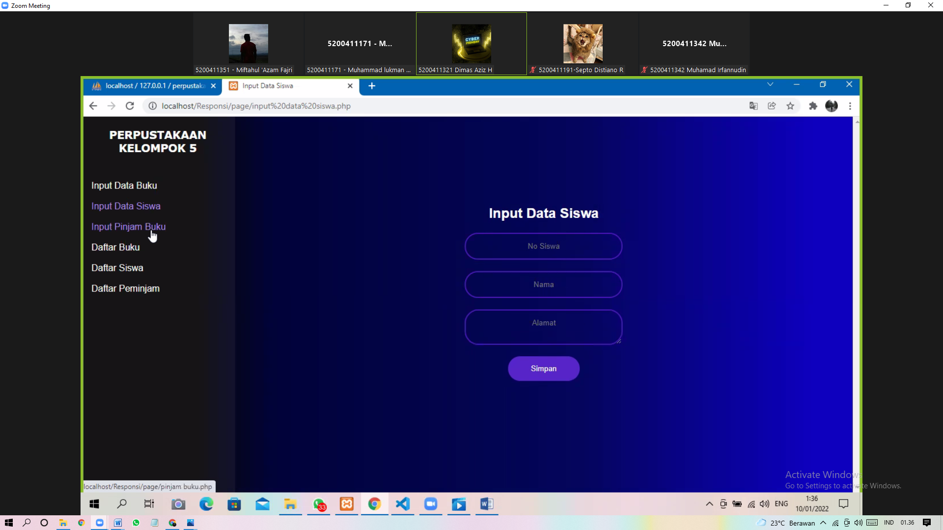

* 1. **Tampilan Input Pinjam Buku**

Halaman ini digunakan untuk menginputkan anggota yang meminjam buku di perpustakaan SMA Negeri 05 Yogyakarta. Data yang yang di input pada halaman ini adalah No Anggota, Judul Buku, dan Tanggal Pengembalian.

Koding Program

<!DOCTYPE html>

<html>

    <head>

        <title>Pinjam Buku</title>

        <link rel="stylesheet" href="../css/base.css">

        <link rel="stylesheet" href="../css/pinjam.css">

        <link rel="stylesheet" href="../css/tanggal.css">

        <script src="../js/script.js"></script>

    </head>

    <body>

        <table class="container" cellspacing="0">

            <tr class="side">

                <td class="icon">

                    <h3>PERPUSTAKAAN KELOMPOK 5</h3>

                </td>

            </tr>

            <tr>

                 <td class="navigation" bgcolor="#2F4F4F" rowspan="2">

                     <ul>

                        <li><a href="input data buku.php">Input Data Buku</a></li>

                        <li><a href="input data siswa.php">Input Data Siswa</a></li>

                        <li><a href="pinjam buku.php" style="color: #a68ae7;">Input Pinjam Buku</a></li>

                        <li><a href="daftar buku.php">Daftar Buku</a></li>

                        <li><a href="daftar siswa.php">Daftar Siswa</a></li>

                        <li><a href="daftar peminjam.php">Daftar Peminjam</a></li>

                     </ul>

                 </td>

                <td class="midle">

                    <form class="box" method="POST" action="../action/kirim pinjam.php">

                                <h2>Input Pinjam Buku</h2>

                                <input class="input" type="text" name="nim" maxlength="10" placeholder="No Peminjam">

                                <input class="input" type="text" name="judul" placeholder="Judul buku">

                                <input class="input" type="text" name="kembali" placeholder="Tanggal Pengembalian">

                                <input type="hidden" name="tanggal" value="<?php echo date("Y/m/d") ?>">

                                <input class="simpan" type="submit" value="Simpan">

                                <script>

                                instance = new dtsel.DTS('input[name="kembali"]',  {

                                    direction: 'BOTTOM',

                                    dateFormat: "yyyy-mm-dd",

                                    showTime: false,

                                    paddingX: 30

                                });

                                </script>

                    </form>

                </td>

            </tr>

        </table>

        <?php

            ini_set('display_errors', 0);

            ini_set('display_errors', false);

            $succes = $_GET['succes'];

            if ($succes == 'ok') {

                echo '<script type = "text/javascript">

                window.setTimeout(function(){

                    alert("Data Berhasil Disimpan");

                }, 500);

                </script>';

            }

            $gagal = $_GET['gagal'];

            if ($gagal == 'gagal') {

                echo '<script type = "text/javascript">

                window.setTimeout(function(){

                    alert("Harap Masukkan Data Dengan Benar");

                }, 500);

                </script>';

            }

        ?>

    </body>

</html>

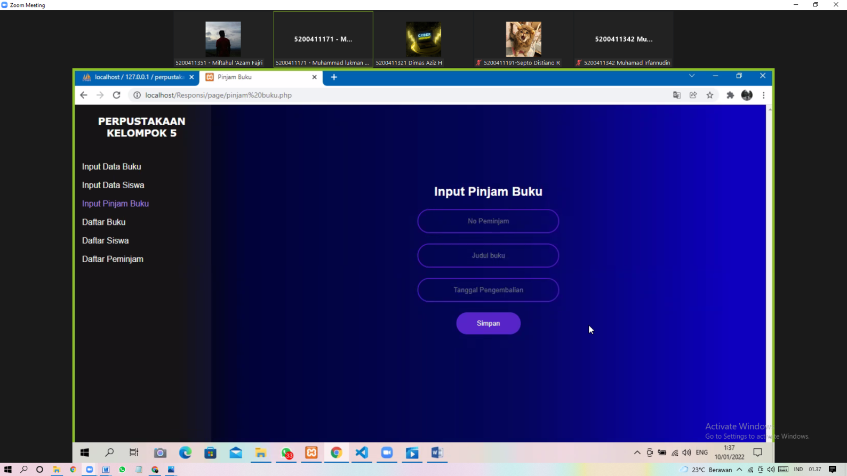

* 1. **Tampilan Daftar Buku**

Halaman ini menampilkan daftar buku yang ada di perpustakaan SMA Negeri 05 Yogyakarta. Halaman ini menampilkan Judul Buku, Penerbit Buku, Pengarang Buku.

Koding Program

<!DOCTYPE html>

<html>

    <head>

        <title>Daftar buku</title>

        <link rel="stylesheet" href="../css/base.css">

        <link rel="stylesheet" href="../css/daftar.css">

    </head>

    <body>

        <table class="container" cellspacing="0">

            <tr class="side">

                <td class="icon">

                    <h3>PERPUSTAKAAN KELOMPOK 5</h3>

                </td>

            </tr>

            <tr>

                 <td class="navigation" bgcolor="#2F4F4F" rowspan="2">

                     <ul>

                        <li><a href="input data buku.php">Input Data Buku</a></li>

                        <li><a href="input data siswa.php">Input Data Siswa</a></li>

                        <li><a href="pinjam buku.php">Input Pinjam Buku</a></li>

                        <li><a href="daftar buku.php" style="color: #a68ae7;">Daftar Buku</a></li>

                        <li><a href="daftar siswa.php">Daftar Siswa</a></li>

                        <li><a href="daftar peminjam.php">Daftar Peminjam</a></li>

                     </ul>

                 </td>

                <td class="midle">

                    <table cellpadding="5" cellspacing="0" align="center" class="list">

                        <th colspan="5"><h2>Daftar Buku</h2><hr></th>

                        <tr>

                            <td class="center">

                                <b>No</b>

                            </td>

                            <td class="center">

                                <b>Judul</b>

                            </td>

                            <td class="center">

                                <b>Penerbit</b>

                            </td>

                            <td class="center">

                                <b>Pengarang</b>

                            </td>

                            <td class="center">

                                <b>Aksi</b>

                            </td>

                        </tr>

                        <?php

                        include '../action/koneksi.php';

                        $nomor = 1;

                        $data  = mysqli_query($connect,"select * from buku");

                        while($buku = mysqli_fetch_array($data)){

                            ?>

                            <tr>

                                <td class="center">

                                    <?php echo $nomor++; ?>

                                </td>

                                <td class="center">

                                    <?php echo $buku['judul']; ?>

                                </td>

                                <td class="center">

                                    <?php echo $buku['pengarang']; ?>

                                </td>

                                <td class="center">

                                    <?php echo $buku['penerbit']; ?>

                                </td>

                                <td class="center">

                                    <button class="bttn1" onclick="window.location.href='input data buku.php?id=<?php echo $buku['id_buku']; ?>'">ubah</button>

                                    <button class="bttn2" onclick="window.location.href='../action/hapus buku.php?id=<?php echo $buku['id_buku']; ?>'">hapus</button>

                                </td>

                            </tr>

                            <?php

                        }

                        ?>

                    </table>

                    <br>

                    <button class="bttn3" onclick="window.location.href='print buku.php'">Print</button>

                </td>

            </tr>

        </table>

    </body>

</html>

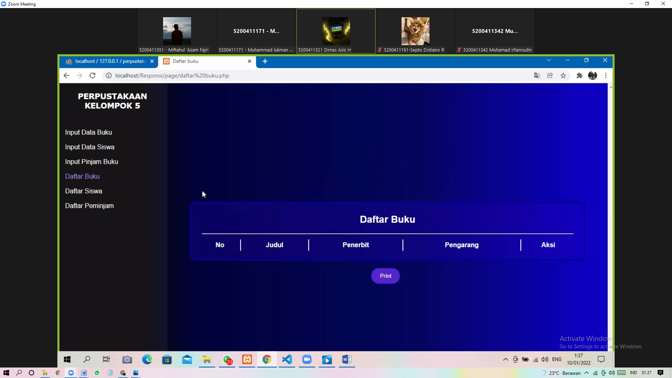

* 1. **Tampilan Daftar Siswa**

Halaman ini menampilkan daftar siswa yang menjadi anggota perpustakaan di SMA Negeri 05 Yogyakarta. Pada halaman ini berisi (No, No Siswa, Nama, Alamat, Aksi)

Koding Program

<!DOCTYPE html>

<html>

    <head>

        <title>Input Data Siswa</title>

        <link rel="stylesheet" href="../css/base.css">

        <link rel="stylesheet" href="../css/input.css">

    </head>

    <body>

        <table class="container" cellspacing="0">

            <tr class="side">

                <td class="icon">

                    <h3>PERPUSTAKAAN KELOMPOK 5</h3>

                </td>

            </tr>

            <tr>

                 <td class="navigation" bgcolor="#2F4F4F" rowspan="2">

                     <ul>

                        <li><a href="input data buku.php">Input Data Buku</a></li>

                        <li><a href="input data siswa.php" style="color: #a68ae7;">Input Data Siswa</a></li>

                        <li><a href="pinjam buku.php">Input Pinjam Buku</a></li>

                        <li><a href="daftar buku.php">Daftar Buku</a></li>

                        <li><a href="daftar siswa.php">Daftar Siswa</a></li>

                        <li><a href="daftar peminjam.php">Daftar Peminjam</a></li>

                     </ul>

                 </td>

                <td class="midle">

                    <form class="box" method="POST" action="<?php

                        ini_set('display_errors', 0);

                        ini_set('display_errors', false);

                        include '../action/koneksi.php';

                        $id = $_GET['id'];

                            if(!empty($id)) {

                                echo '../action/ubah siswa.php">';

                                echo '<h2>Input Data Siswa</h2>';

                            } else {

                                echo '../action/kirim siswa.php">';

                                echo "<h2>Input Data Siswa</h2>";

                            }

                            $data = mysqli_query($connect,"select * from siswa where id_siswa='$id'");

                            while ($d = mysqli_fetch_array($data)) {

                                $nim = $d["nim"];

                                $nama = $d["nama"];

                                $alamat = $d["alamat"];

                            }

                            ?>

                                <input type="hidden" name="id_siswa" value="<?php echo $id ?>">

                                <input class="input" type="text" name="nim" maxlength="10" placeholder="No Siswa" value="<?php echo $nim ?>">

                                <input class="input" type="text" name="nama" placeholder="Nama" value="<?php echo $nama ?>">

                                <textarea class="input" name="alamat" placeholder="Alamat"><?php echo $alamat ?></textarea>

                                <input class="simpan" type="submit" value="Simpan">

                    </form>

                </td>

            </tr>

        </table>

    </body>

    <?php

            $succes = $_GET['succes'];

            if ($succes == 'ok') {

                echo '<script type = "text/javascript">

                window.setTimeout(function(){

                    alert("Data Berhasil Disimpan");

                }, 500);

                </script>';

            }

        ?>

</html>

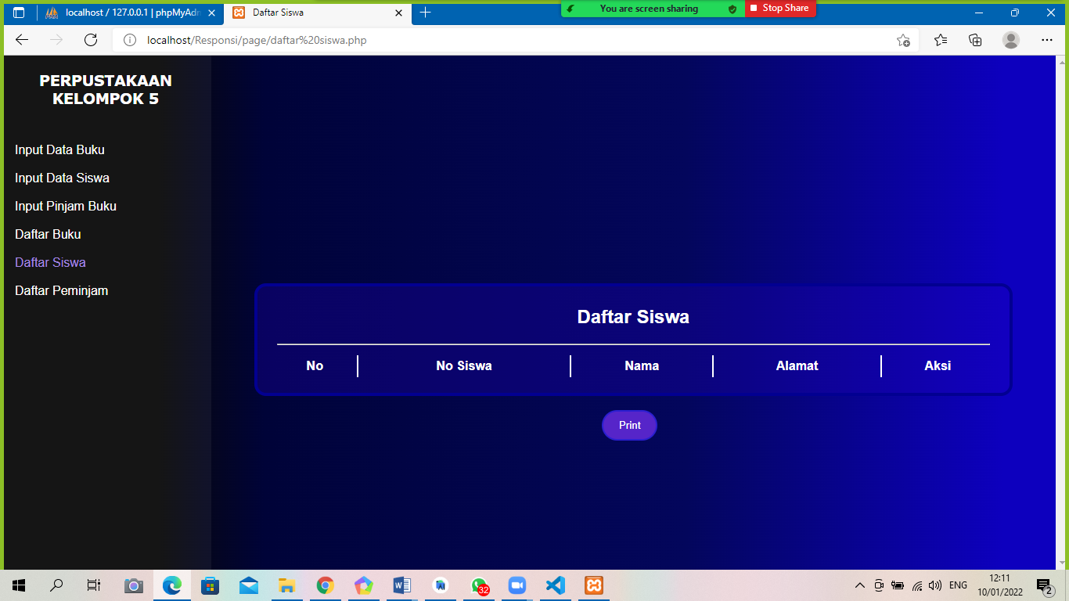

* 1. **Tampilan Daftar Pinjam**

Halaman ini menampilkan daftar buku yang dipinjam oleh anggota perpustakaan SMA Negeri 05 Yogyakarta. Pada halaman ini berisi No Anggota, Judul Buku, Terlambat (jangka waktu pinjaman buku).

Koding Program

<!DOCTYPE html>

<html>

    <head>

        <title>Daftar Peminjam</title>

        <link rel="stylesheet" href="../css/base.css">

        <link rel="stylesheet" href="../css/daftar.css">

    </head>

    <body>

        <table class="container" cellspacing="0">

            <tr class="side">

                <td class="icon">

                    <h3>PERPUSTAKAAN KELOMPOK 5</h3>

                </td>

            </tr>

            <tr>

                 <td class="navigation" bgcolor="#2F4F4F" rowspan="2">

                     <ul>

                        <li><a href="input data buku.php">Input Data Buku</a></li>

                        <li><a href="input data siswa.php">Input Data Siswa</a></li>

                        <li><a href="pinjam buku.php">Input Pinjam Buku</a></li>

                        <li><a href="daftar buku.php">Daftar Buku</a></li>

                        <li><a href="daftar siswa.php">Daftar Siswa</a></li>

                        <li><a href="daftar peminjam.php" style="color: #a68ae7;">Daftar Peminjam</a></li>

                     </ul>

                 </td>

                <td class="midle">

                    <table cellpadding="5" cellspacing="0" align="center" class="list">

                        <th colspan="5"><h2>Daftar Peminjam</h2><hr></th>

                        <tr>

                            <td class="center">

                                <b>No</b>

                            </td>

                            <td class="center">

                                <b>No Peminjam</b>

                            </td>

                            <td class="center">

                                <b>Judul Buku</b>

                            </td>

                            <td class="center">

                                <b>Terlambat</b>

                            </td>

                            <td class="center">

                                <b>Aksi</b>

                            </td>

                        </tr>

                        <?php

                        include '../action/koneksi.php';

                        $nomor = 1;

                        $data  = mysqli_query($connect,"select * from pinjam");

                        while($pinjam = mysqli_fetch_array($data)){

                            ?>

                            <tr>

                                <td class="center">

                                    <?php echo $nomor++; ?>

                                </td>

                                <td class="center">

                                    <?php echo $pinjam['nim']; ?>

                                </td>

                                <td class="center">

                                    <?php echo $pinjam['judul']; ?>

                                </td>

                                <td class="center">

                                    <?php echo $pinjam['tanggal'];

                                    echo ' - ';

                                    echo$pinjam['kembali'];

                                    ?>

                                </td>

                                <td class="center">

                                    <button class="bttn2" onclick="window.location.href='../action/hapus peminjam.php?id=<?php echo $pinjam['id_pinjam']; ?>'">hapus</button>

                                </td>

                            </tr>

                            <?php

                        }

                        ?>

                    </table>

                    <br>

                    <button class="bttn3" onclick="window.location.href='print buku.php'">Print</button>

                </td>

            </tr>

        </table>

    </body>

</html>

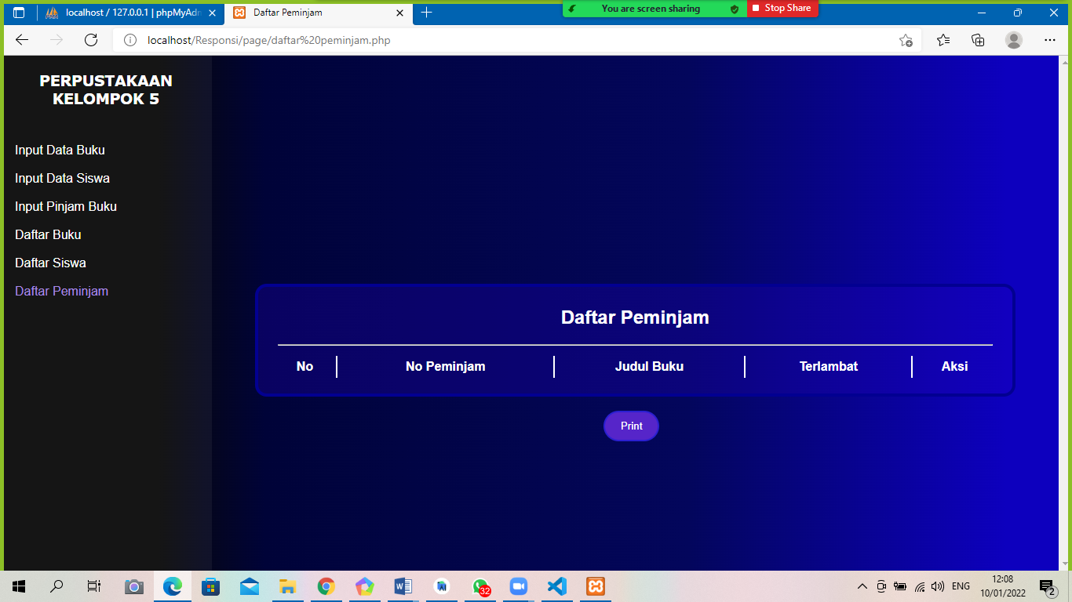

* 1. **Testing**

    Tahapan SDLC ini akan melibatkan para software Quality Assurance (QA) untuk melakukan pengujian pada sistem dan menilai apakah software dapat bekerja sesuai dengan fungsionalitas yang diharapkan. Tim QA akan menguji semua area software untuk memastikan bahwa sistem terbebas dari cacat, error, ataupun bug. Jika ternyata masalah ditemukan di dalam software yang dikembangkan, maka tim QA akan menginformasikannya dengan tim pengembang agar perbaikan dapat segera dilakukan. Proses ini berlanjut hingga software benar-benar terbebas dari bug, bekerja stabil, dan berfungsi sesuai harapan.

* 1. **Login Admin**

Pada tahap login memiliki permasalahan pada bagian database karena belum bisa terkoneksi dengan database

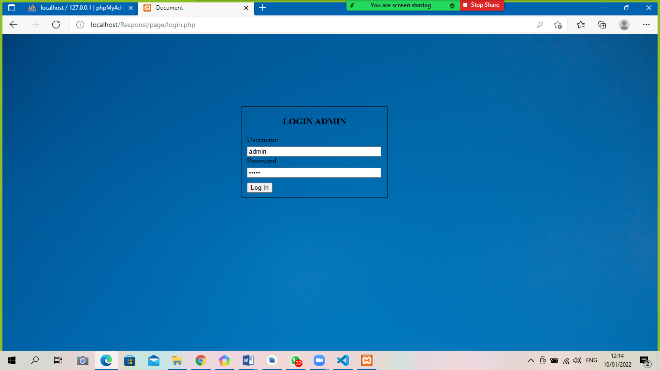

* 1. **Input Data Buku**

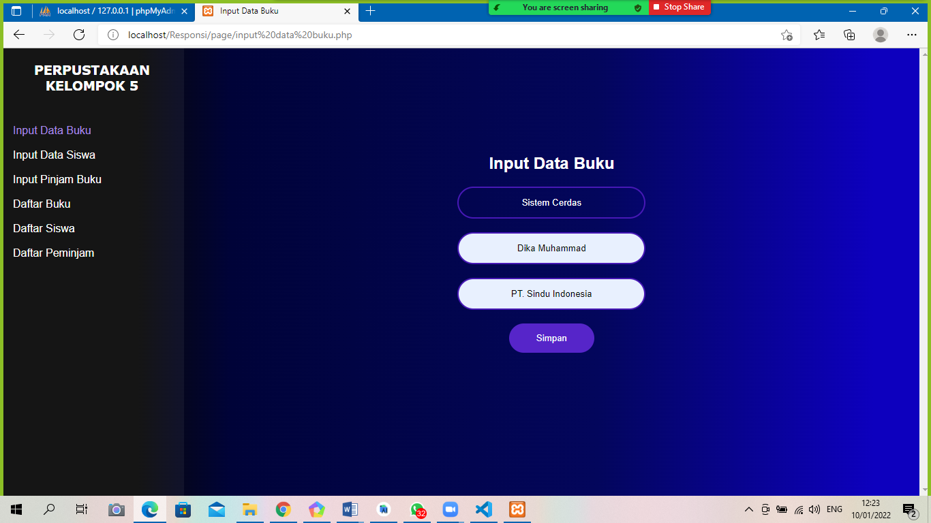

* 1. **Input Data Siswa**

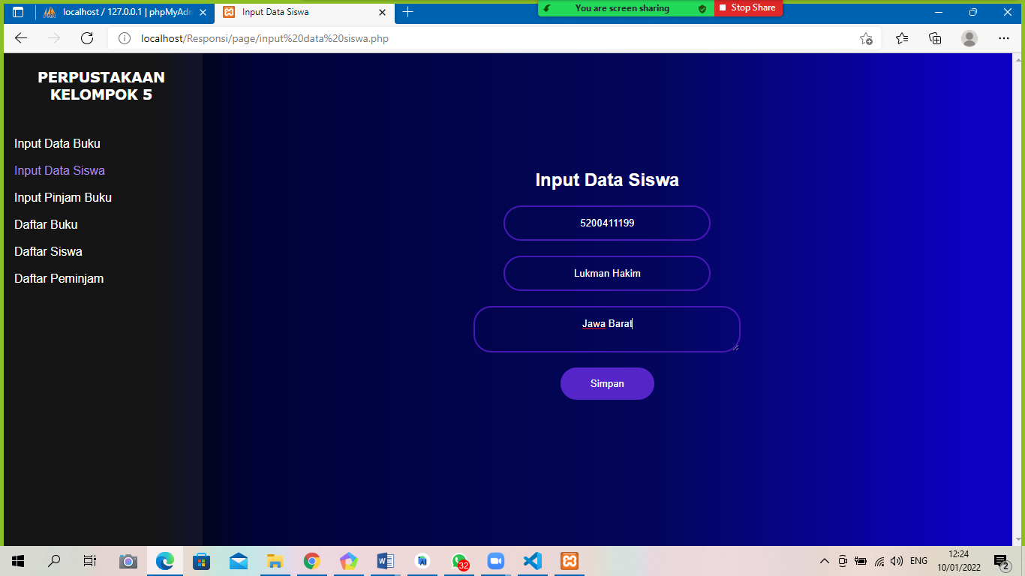

* 1. **Input Pinjam Buku**

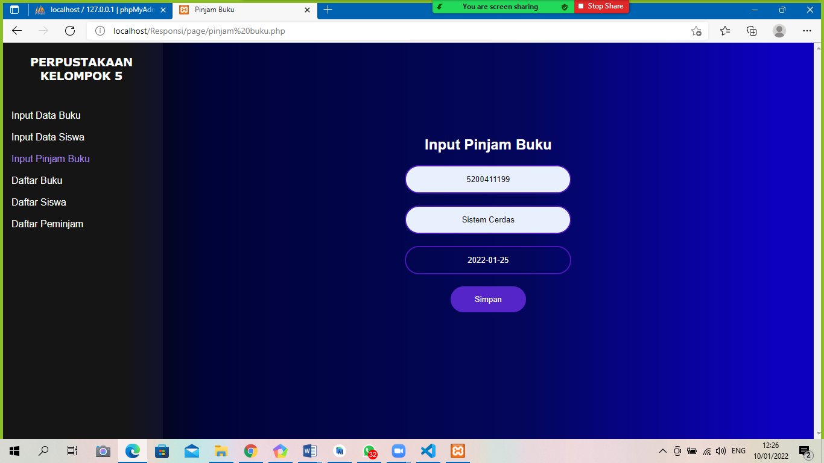

* 1. **Daftar Buku**

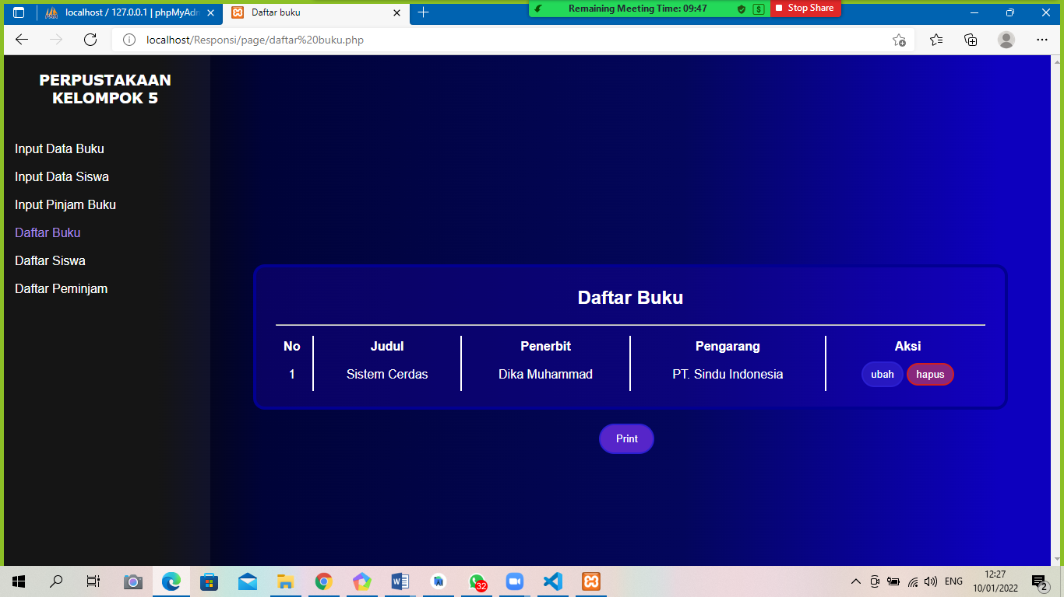

* 1. **Daftar Siswa**

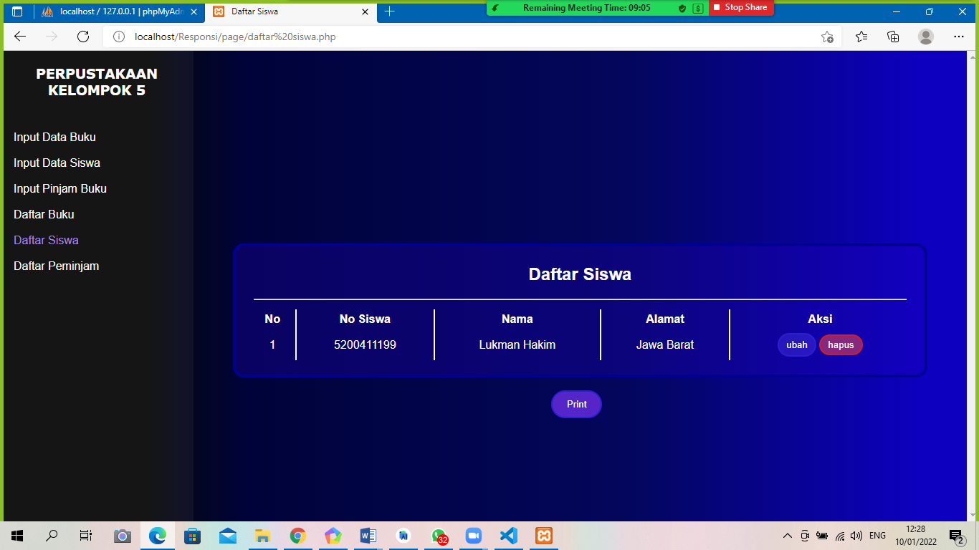

* 1. **Daftar Peminjam**

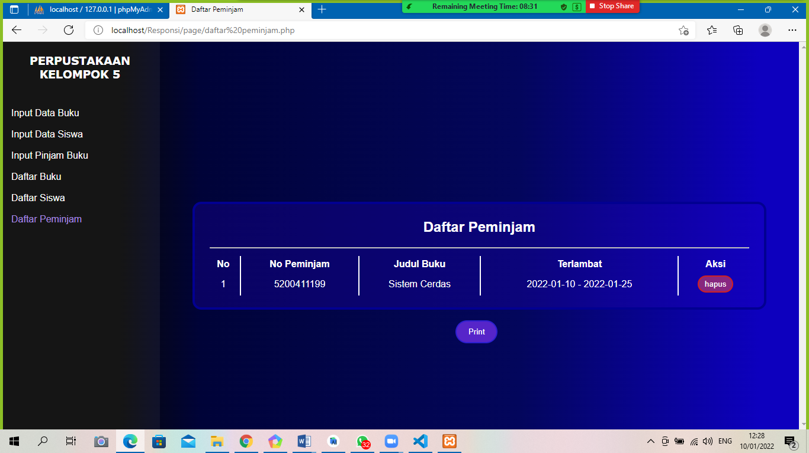

* 1. **Print**

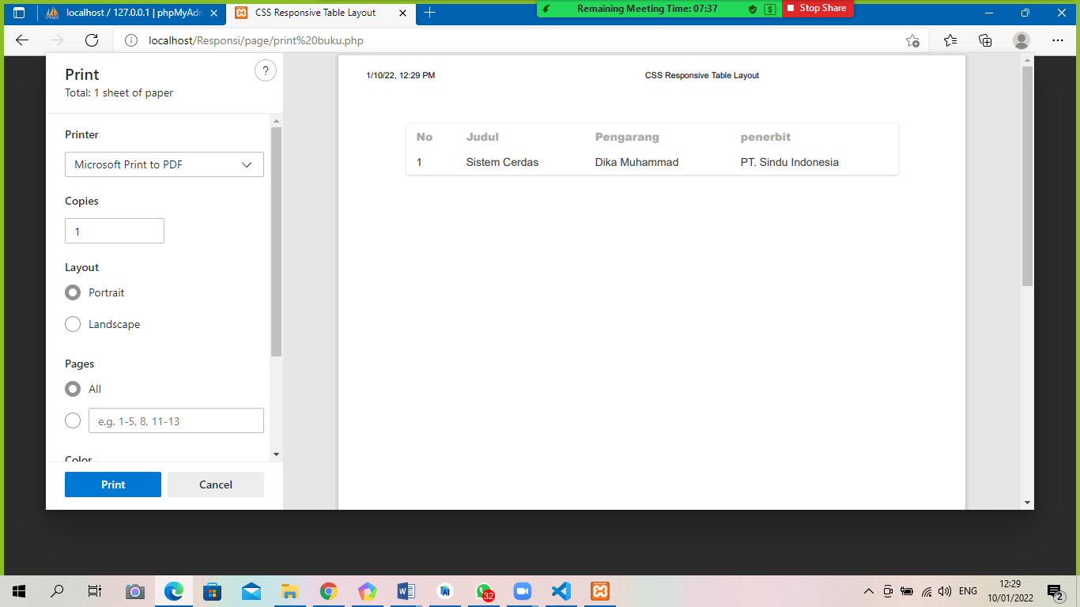

* 1. **Hasil Print**

